|  |
| --- |
| PRESSMEDDELande 2015-12-17 |

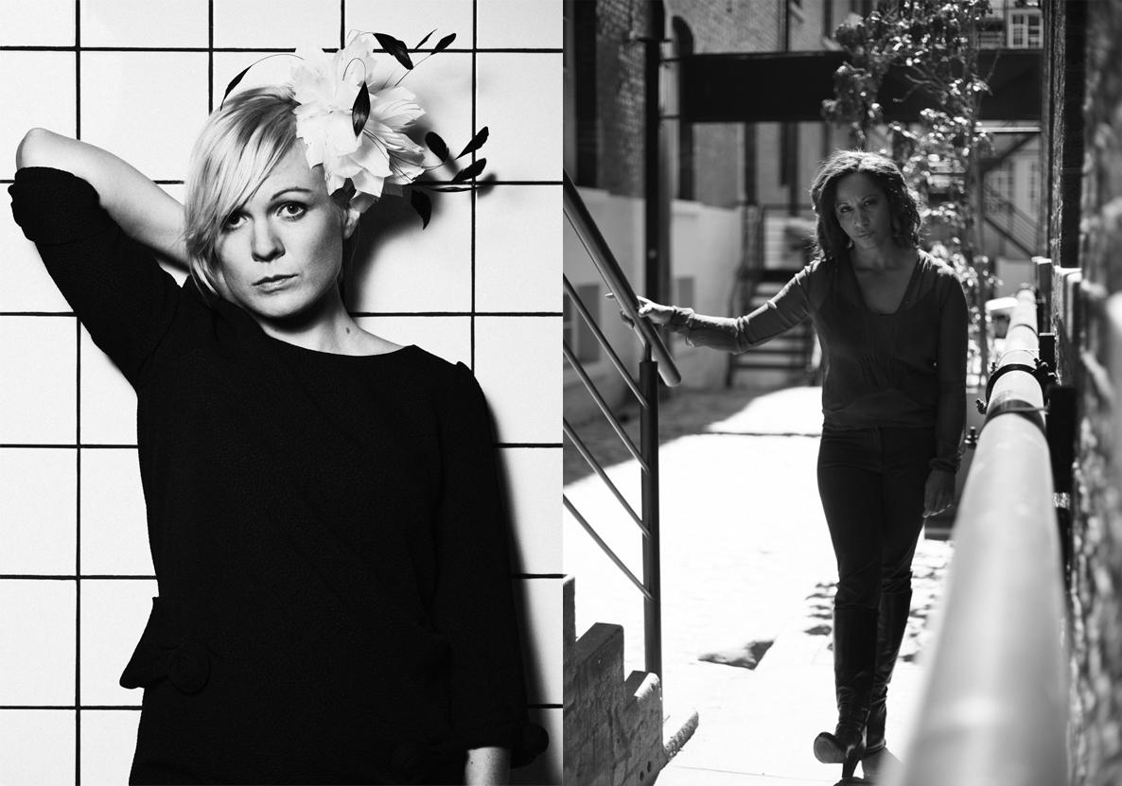

JosefinE Lindstrand och Tebogo Monnakgotla tILLDELAS NATIONELLT KOMPOSITIONSRESIDENS

*För andra gången delas ett stipendium för nationellt kompositionsresidens vid Studio Acusticum i Piteå ut. Musikern och komponisten Josefine Lindstrand och komponisten Tebogo Monnakgotla erhåller båda 40 000 kr.*

Kompositionsresidenset har skapats genom ett avtal mellan Piteå kommun och Konstnärsnämnden.

Konstnärsnämnden bidrar med vistelsestipendiet och del av koordinerings-kostnader. Piteå kommun, Norrbottensmusiken och regionen bidrar med personella, rumsliga och tekniska resurser för att komponisten ska få möjlighet att utveckla och fördjupa sitt konstnärskap.

Josefine kommer under sin månadslånga vistelse söka samarbete med *Erik Westbergs Vokalensemble* och Tebogo önskar under sin lika långa vistelse att få skriva musik för *Piteå kammaropera och kyrkoopera*.

För ytterligare information, kontakta

Hasse Lindgren  
[hasse.lindgren@konstnarsnamnden.se](mailto:hasse.lindgren@konstnarsnamnden.se)

telefon (direkt) 08-506 550 79.

Konstnärsnämnden är en statlig myndighet som främjar konstnärernas och konstarternas utveckling såväl genom fördelning av bidrag som genom andra åtgärder. Myndigheten analyserar och sprider kunskap om konstnärernas ekonomiska och sociala villkor samt bevakar löpande trygghetssystemens utformning och tillämpning i förhållande till konstnärligt arbete.

© Fotografer: Miki Anagrius – Josefine Lindstrand

Oscar O’Ryan – Tebogo Monnakgotla